METRÓPOLES DO DANÚBIO
Cruzeiro fluvial de 8 dias | VIVA Cruises
O cruzeiro parte de Viena rumo a Vác e Budapeste, na Hungria, segue até Bratislava, na Eslováquia, retorna à Áustria para conhecer Dürnstein, Melk e Linz, e volta a Viena — uma viagem que combina natureza, história e cultura ao longo do Rio Danúbio.
Como destaca a VIVA Cruises, esta viagem é "uma declaração de amor à beleza da Europa", passando por três capitais e cidades históricas que revelam a diversidade cultural e arquitetônica da Europa Central.
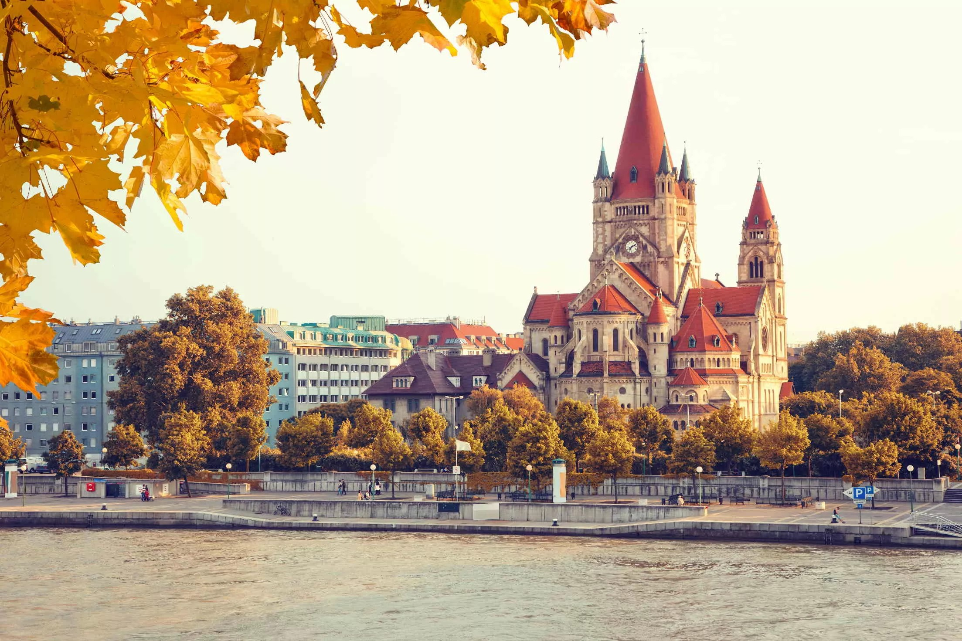
Viena à beira do Danúbio, no outono
Itinerário do Cruzeiro
Embarque e desembarque em Viena. Desembarque após o café da manhã, no último dia.
- Dia 1 – Viena (embarque)
- Dia 2 – Viena (partida às 23h00)
- Dia 3 – Vác (chegada às 13h00, partida às 20h30) / Budapeste (chegada às 22h00)
- Dia 4 – Budapeste (partida às 18h00)
- Dia 5 – Bratislava (chegada ao meio-dia, partida às 18h00)
- Dia 6 – Dürnstein (chegada às 08h30, partida às 09h00) / Melk (chegada ao meio-dia, partida às 22h00)
- Dia 7 – Linz (chegada às 08h00, partida às 18h00)
- Dia 8 – Viena (chegada às 08h00, desembarque após o café da manhã)
Observação: os horários de navegação pelo Danúbio podem variar; são indicados conforme informado pela VIVA Cruises.
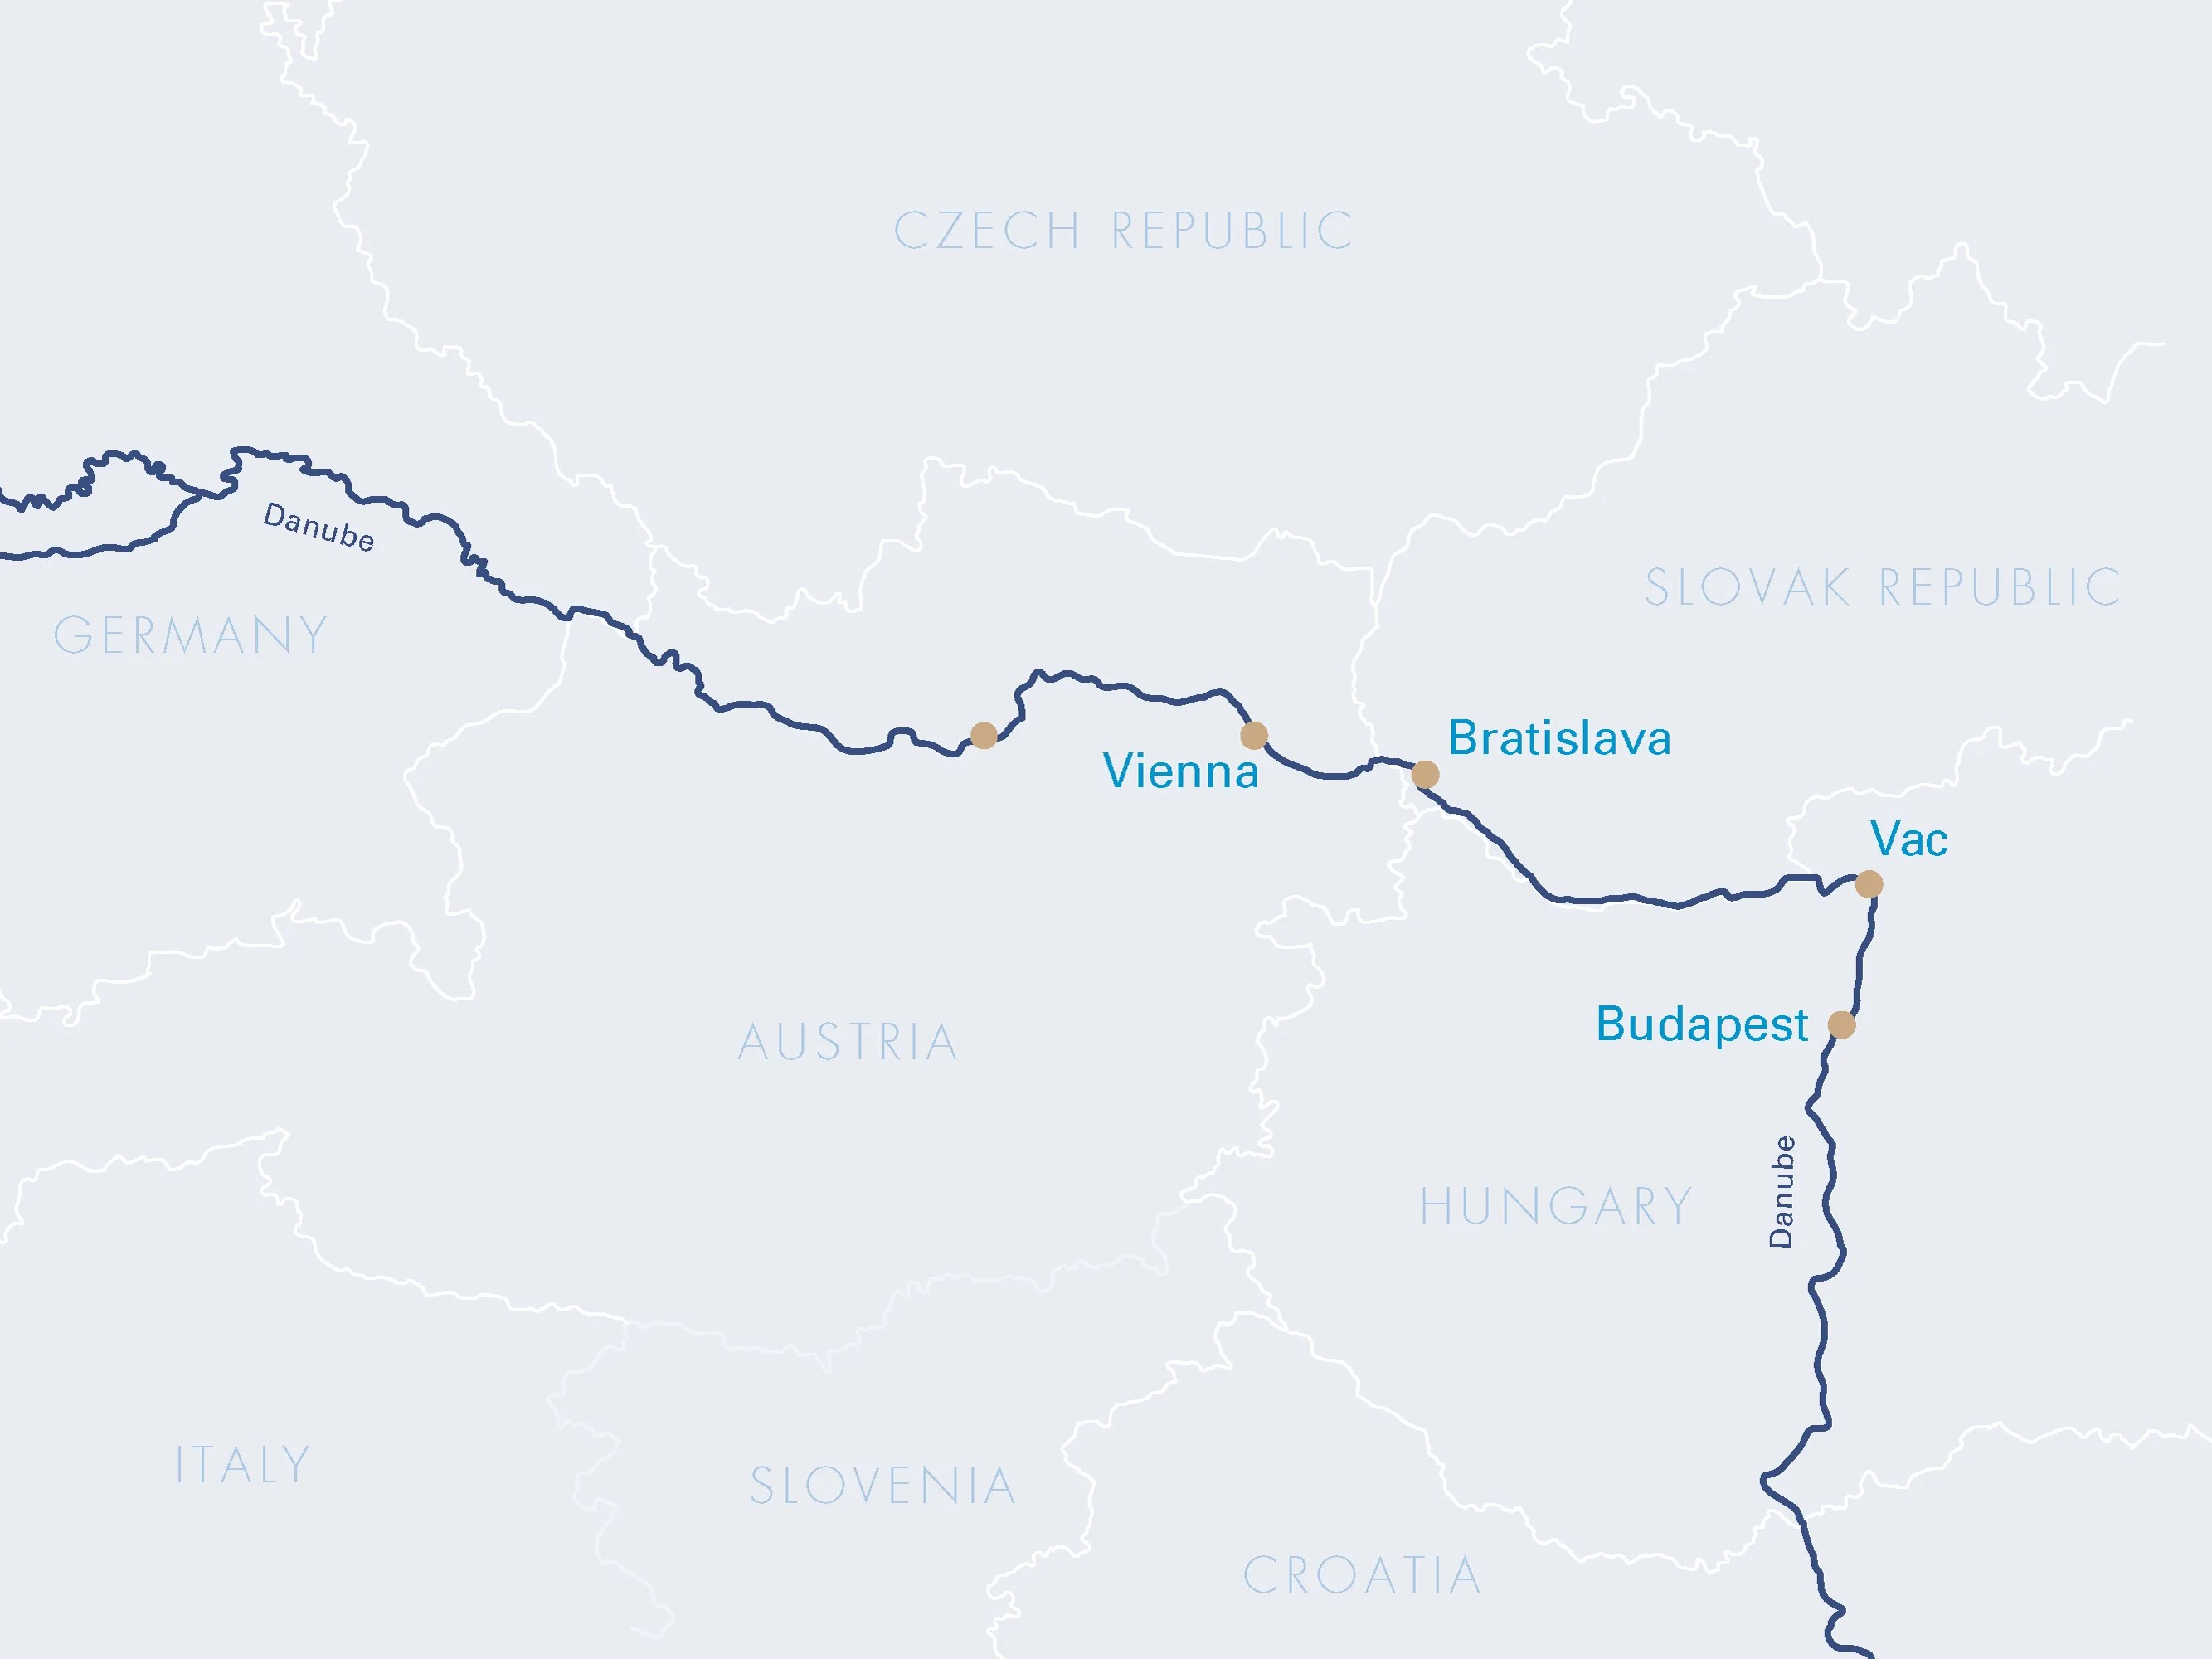
Mapa do trajeto — Viena, Vác, Budapeste e Bratislava
Destaques do Roteiro
Viena
Ponto de embarque e desembarque, Viena encanta com seu centro histórico reconhecido pela UNESCO. Entre os destaques estão o Palácio de Schönbrunn, o Palácio de Belvedere, o Palácio de Hofburg e a Catedral de Santo Estêvão, além de museus renomados como o Albertina, o Kunsthistorisches Museum e o Leopold Museum.
Vác
Pequena cidade húngara às margens do Danúbio, Vác preserva uma bela arquitetura barroca e um centro histórico de charme tranquilo.
Budapeste
Conhecida como a "Pérola do Danúbio" e a "Paris do Leste", Budapeste reúne o imponente Parlamento húngaro, a Ponte das Correntes e a arquitetura Art Nouveau, além das tradicionais casas de banho termais. A Colina do Castelo, o Palácio Real e o Bastião dos Pescadores completam o cenário histórico da capital húngara, onde vale a pena experimentar o famoso Baumkuchen, especialidade local.
Bratislava
Capital da Eslováquia, Bratislava tem um charmoso centro histórico do século XVIII, livre de carros, com palácios barrocos, vielas medievais e a tradicional cerveja escura, servida nos cafés e bares locais. O Castelo de Bratislava, com terraço panorâmico, oferece a melhor vista da cidade e do Rio Danúbio.
Dürnstein
Charmosa cidade vinícola da região de Wachau, Dürnstein é conhecida pelas ruínas do Castelo de Kuenringerburg, onde Ricardo Coração de Leão ficou preso entre 1192 e 1193, e pela Abadia de Dürnstein, antigo mosteiro dos cônegos agostinianos extinto no fim do século XVIII e reconhecível por sua torre sineira azul e branca.
Melk
Considerada a "porta de entrada" do Vale de Wachau, Melk é dominada pela imponente Abadia de Melk, mosteiro beneditino desde 1089 e Patrimônio Mundial da UNESCO, verdadeira joia da arquitetura barroca às margens do Danúbio.
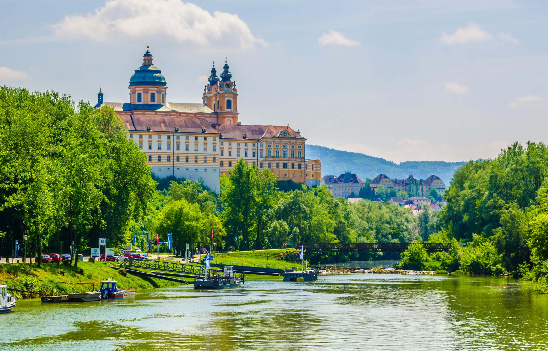
A Abadia de Melk, joia barroca às margens do Danúbio
Linz
Capital da Alta Áustria, Linz une tradição e modernidade em sua praça histórica, cercada de igrejas e fachadas históricas, e em seus tradicionais cafés, terra natal da mundialmente famosa Torta Linzer. O Pöstlingberg, alcançado a pé ou pela pitoresca ferrovia de montanha, oferece vistas panorâmicas da cidade, e sua igreja barroca de peregrinação e a atração Grottenbahn — um encantador mundo de contos de fadas — completam o passeio.
Principais Serviços a Bordo — VIVA All-Inclusive
- Pensão completa: café da manhã em buffet, almoço e jantar (menus gourmet de múltiplos pratos, servidos à mesa).
- Bebidas alcoólicas e não alcoólicas selecionadas, disponíveis o dia todo.
- High Tea, uma vez por viagem.
- Boas-vindas a bordo com espumante e frigobar reabastecido diariamente.
- Garrafa de água reutilizável na cabine.
- Wi-Fi 5G gratuito em todo o navio.
- Gorjetas para toda a tripulação e taxas portuárias incluídas.
- Todas as excursões incluídas no roteiro.
Oferta Especial
Promoção "Autumn Getaway": reservas efetuadas até 30 de setembro de 2026 têm direito a crédito de €200 para passagens aéreas, válido para embarques entre outubro e novembro de 2026.

